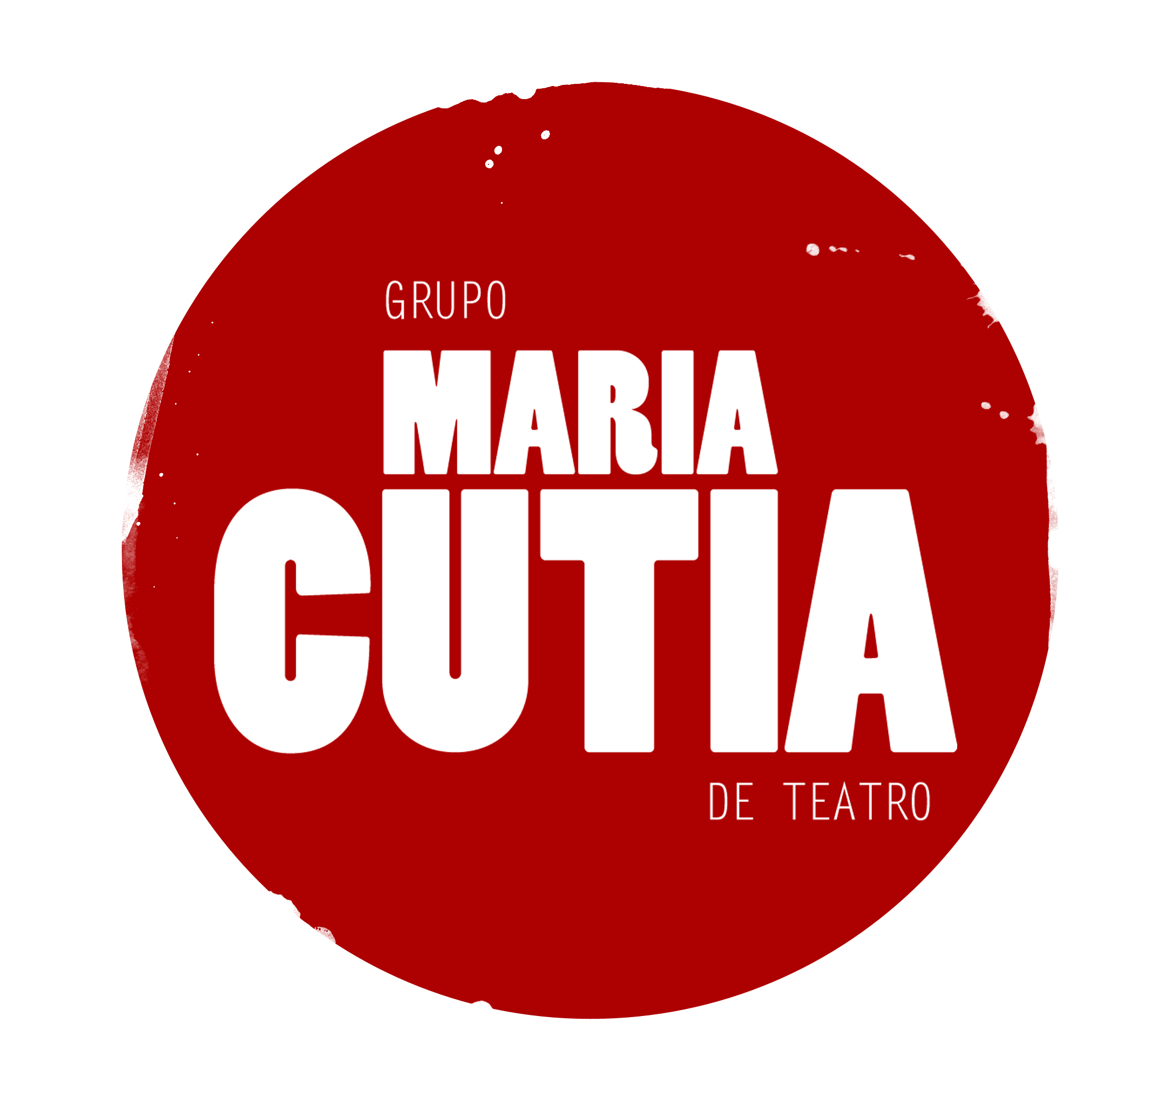

NA RODA

um espetáculo brincante do Grupo Maria Cutia

Entre canções e histórias recolhidas no Norte de Minas e no Vale do Jequitinhonha, o espetáculo brincante Na Roda foi criado em 2006 e desde então integra o repertório do Grupo Maria Cutia. Em uma estrutura dramatúrgica fragmentada, misturando as linguagens da palhaçaria popular, das máscaras expressivas e da música-em-cena, os atores brincantes tocam, cantam e contam suas histórias musicadas em intenso diálogo com o público, sempre em busca da improvisação que mantém viva a ponte entre artista e obra.

O espetáculo Na Roda já foi visto por mais de 100 mil pessoas. Foi contemplado pelos prêmios Myriam Muniz de Teatro 2009 e Artes Cênicas na Rua 2010 - ambos da FUNARTE (Fundação Nacional de Arte). Já foi apresentado em mais de 50 cidades brasileiras, além de uma turnê pela África em 2011, promovida pelo Ministério das Relações Exteriores. Foi a primeira vez que o Itamaraty produziu uma turnê de um grupo de teatro do Brasil por todos os países africanos de Língua Portuguesa: Cabo Verde, São Tomé e Príncipe, Guiné-Bissau, Angola e Moçambique. Um dos objetivos do projeto era a difusão da língua portuguesa e da cultura brasileira, e o Grupo Maria Cutia, que tem como uma das frentes de pesquisa as tradições brincantes brasileiras, foi convidado justamente por isso: pela "brasilidade" presente no espetáculo Na Roda.

Sem uma estrutura dramatúrgica linear, o espetáculo brincante Na Roda é construído por números cênico-musicais independentes, elaborados sob a estética destas pesquisas artísticas que tornam possível aliar a música a outro forte elemento de linguagem (o palhaço, a máscara, o ator brincante). Cada número, cada canção, cada jogo brincante entre palhaço, máscara ou personagem constroem cenas e músicas onde se retratam contos fantásticos, narrativas cotidianas e brincadeiras regionais. Tudo isso realizado em relação direta com o público que influencia toda a criação de um espetáculo que é sempre único e diferente, criado pelos artistas e pelo seu respeitável público do dia (da tarde ou da noite), seja ele criança, jovem, adulto ou idoso.

Todas as canções são encenadas pelos atores, sob o prisma da pesquisa de música-em-cena, na qual os instrumentos - caixa de folia, agogô, triângulo e violão – e as vozes formam a estrutura musical do grupo que está sempre em relação com o jogo cênico. E, no final, tudo acaba em brincadeira, onde atores e público se misturam em uma grande roda.

SINOPSE DO ESPETÁCULO

Na Roda - Um espetáculo brincante
Duração: 60 minutos

As histórias de um menino sem nome, de Martim e Mariana e sua grande banda, de uma fazenda e seus animais são contadas e cantadas ora por palhaços, ora por máscaras expressivas, ora por atores brincantes em contínuo diálogo com o público que, ao final, entra na roda e brinca também. Espetáculo brincante com repertório de canções colhidas no Vale do Jequitinhonha e no norte de Minas.

FICHA TÉCNICA

Atores
Leonardo Rocha
Mariana Arruda
Hugo da Silva

Direção
Grupo Maria Cutia

Figurinos
Marina Bylaardt

Máscaras
Leonardo Rocha

Direção Musical
Hugo da Silva

Produção
Luisa Monteiro

Mini Currículo Maria Cutia

Grupo Maria Cutia é uma companhia de teatro de rua que nasceu em Belo Horizonte, em 2006. Seus espetáculos Na Roda (2006), Concerto em Ré (2010), Como a Gente Gosta (2011) e Ópera de Sabão (2015) foram criados a partir de diferentes linguagens (jogo do palhaço, máscaras expressivas, ator brincante, textos clássicos e dramaturgia original) para serem apresentadas em praças, parques, ruas e espaços públicos. O grupo investe, de forma constante, na pesquisa do diálogo entre a música e o teatro, produzindo montagens cênico-musicais que buscam estabelecer uma forte conexão com o público. Em todos os seus espetáculos, a trilha é executada ao vivo pelos atores. Os estudos de canto, preparação e direção vocal de texto, são conduzidos por Babaya. A estreia de “Ópera de Sabão”, quarta montagem do grupo, inaugura oficialmente a agenda de comemorações de 10 anos do Maria Cutia. Desde a sua criação, o grupo já passou por Maputo (Moçambique), Luanda (Angola), Praia (Cabo Verde), Bissau (Guiné Bissau), Ilha de São Tomé (São Tomé e Príncipe); além de ter se apresentado em mais de 130 cidades brasileiras, entre capitais e cidades do interior, de 18 estados brasileiros.

CONTATO
Luisa Monteiro – Produção do Grupo Maria Cutia
producao@mariacutia.com.br - 31- 98888-1331
Atores para entrevista: Leonardo Braga 31-98864-8182 / Mariana Arruda: 31-98855- 0131

www.mariacutia.com.br

